Об изменении границ (черт) сел КазЦИК, М.Туймебаева Илийского района
Решение Илийского районного маслихата Алматинской области от 05 октября 2015 года № 49-236 и постановление акимата Илийского района Алматинской области от 05 октября 2015 года № 49-236 . Зарегистрировано Департаментом юстиции Алматинской области 12 ноября 2015 года № 3547
В соответствии с пунктом 5 статьи 108 Земельного Кодекса Республики Казахстан от 20 июня 2003 года, с подпунктом 3) статьи 12 Закона Республики Казахстан от 8 декабря 1993 года "Об административно-территориальном устройстве в Республике Казахстан", совместным решением маслихата Алматинской области № 43-247 от 27 марта 2015 года и постановлением акимата Алматинской области № 156 от 27 марта 2015 года "Об изменении границ Байсеркенского, КазЦИКовского, Ащибулакского сельских округов и поселка Боралдай Илийского района Алматинской области" и с учетом мнения органов управления сел, маслихат Илийского района РЕШИЛ и акимат Илийского района ПОСТАНОВИЛ:
Границы (черты) сел КазЦИК, М.Туймебаева изменить согласно предоставленным схематическим картам:
1) по Ащибулакскому сельскому округу: включить в черту села М.Туймебаева общей площадью 137,2121 гектаров земли южной части промышленной зоны ликвидированного Первомайского сельского округа и общей площадью 91,4000 гектаров земель военного городка "Первомайские пруды" Байсеркенского сельского округа;
2) по КазЦИКовскому сельскому округу: включить в черту села КазЦИК общей площадью 232,2432 гектаров земли юго-западной части промышленной зоны ликвидированого Первомайского сельского округа, в том числе жилых домов, по улице Бережинского Алексей Федоровича с № 1 по № 120, а также общей площадью 244,6844 гектаров земель промышленной зоны, военного городка поселка Боралдай, в том числе, воинских частей № 03825, № 16194, № 55065, закрытого кладбища.
2. Возложить на руководителя государственного учреждения "Отдел архитектуры и градостроительства Илийского района" Каипова Рауана Талгатовича опубликование настоящего совместного решения маслихата Илийского района и постановления акимата Илийского района после государственной регистрации в органах юстиции в официальных и периодических печатных изданиях, а также на интернет-ресурсе, определяемом Правительством Республики Казахстан, и на интернет-ресурсе маслихата Илийского района и акимата Илийского района.
3. Контроль за исполнением настоящего совместного решения маслихата Илийского района и постановления акимата Илийского района возложить на заместителя акима района Файль Виктора Александровича.
4. Настоящее совместное решение маслихата Илийского района и постановление акимата Илийского района вступает в силу со дня государственной регистрации в органах юстиции и вводится в действие по истечении десяти календарных дней после дня его первого официального опубликования.
Аким Илийского района | К. Медеуов
Председатель сессии маслихата
Илийского района | Ш. Кагазбаева
Секретарь маслихата
Илийского района | Е. Турумбетов

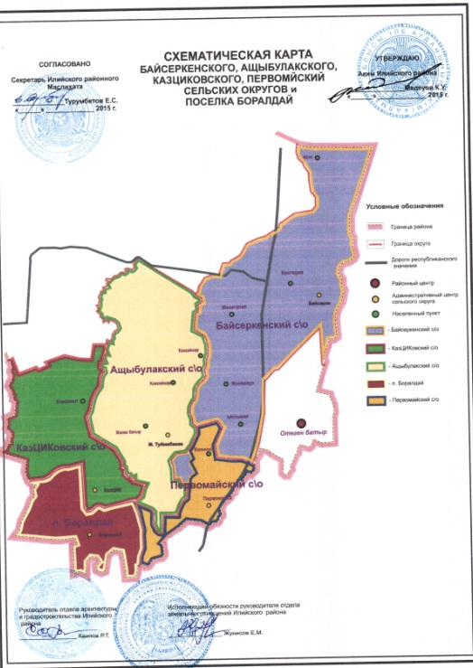

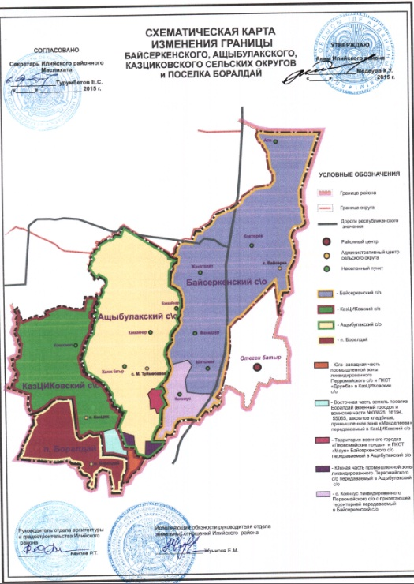

© 2012. РГП на ПХВ «Институт законодательства и правовой информации Республики Казахстан» Министерства юстиции Республики Казахстан

